Etude de la dépendance entre la situation de tension du MA et la formation des prix du MA

# Table des matières

[Table des matières 1](#_Toc497401190)

[1. Plusieurs sous hypothèses 2](#_Toc497401191)

[1. Hypothèse H1 : à situation d’alerte différente les prix et marges sont comparables 2](#_Toc497401192)

[1. Alert vs PRE/PMP/PME et Alert vs Peak Daily Margin 2](#_Toc497401193)

[2. Downgraded vs PRE/PMP/PME et Downgraded vs Peak Daily Margin 2](#_Toc497401194)

[3. PP1/PP2 vs PRE/PMP/PME et PP1/PP2 vs Peak Daily Margin 2](#_Toc497401195)

[2. Hypothèse H2 : Les périodes de transitions avant une alerte présentent des prix homogènes avec les prix des périodes précédentes 2](#_Toc497401196)

[1. Trois zones : pré-alert, intra-alert et post-alert. Il s’agit de de faire une première critique de l’estimation du niveau d’alerte levée par RTE ou si des signes avant-coureurs peuvent être quantifiés pour anticiper de tels signaux. 2](#_Toc497401197)

[3. Hypothèse H3 : Les différents niveaux d’alertes sont indépendants et présentent des réponses de prix différentes 2](#_Toc497401198)

[2. Données utilisées 2](#_Toc497401199)

[1. Type de données 2](#_Toc497401200)

[1. Prix sur le mécanisme d’ajustement 2](#_Toc497401201)

[2. Signaux d’alertes 2](#_Toc497401202)

[2. Plage de données 2](#_Toc497401203)

[3. Théorie 2](#_Toc497401204)

[1. Description Statistique 2](#_Toc497401205)

[2. Etude De liaison entre deux variables 2](#_Toc497401206)

[1. Test d’ajustement de deux distributions (Test d’hypothèse page 19) 2](#_Toc497401207)

[2. Test d’appartenance à la même population (Test d’hypothèse page 11) 2](#_Toc497401208)

[3. Protocole 2](#_Toc497401209)

[1. Classification 2](#_Toc497401210)

[2. Les tests 2](#_Toc497401211)

[4. Applications aux données 2](#_Toc497401212)

[1. Description Statistique 2](#_Toc497401213)

[1. Courbe de charge RTE 2](#_Toc497401214)

[2. Tableau statistique récapitulatif 2](#_Toc497401215)

[3. Distribution des variables étudiées 2](#_Toc497401216)

[2. Etude de liaison entre deux variables 2](#_Toc497401217)

[1. Test d’ajustement de deux distributions (Test d’hypothèse page 19) 2](#_Toc497401218)

[3. Résultats 2](#_Toc497401219)

[4. Résultats Détaillés 2](#_Toc497401220)

[1. Classifications Utilisées 2](#_Toc497401221)

[2. Test de normalité 2](#_Toc497401222)

[5. Conclusion 2](#_Toc497401223)

[6. Références 2](#_Toc497401224)

# Plusieurs sous hypothèses

## Hypothèse H1 : à situation d’alerte différente les prix et marges sont comparables

### Alert vs PRE/PMP/PME et Alert vs Peak Daily Margin

### Downgraded vs PRE/PMP/PME et Downgraded vs Peak Daily Margin

### PP1/PP2 vs PRE/PMP/PME et PP1/PP2 vs Peak Daily Margin

## Hypothèse H2 : Les périodes de transitions avant une alerte présentent des prix homogènes avec les prix des périodes précédentes

### Trois zones : pré-alert, intra-alert et post-alert. Il s’agit de de faire une première critique de l’estimation du niveau d’alerte levée par RTE ou si des signes avant-coureurs peuvent être quantifiés pour anticiper de tels signaux.

* + PRE/PMP/PMEpré-alert vs PRE/PMP/PMEintra-alert
  + PRE/PMP/PMEintra-alert vs PRE/PMP/PMEpost-alert

## Hypothèse H3 : Les différents niveaux d’alertes sont indépendants et présentent des réponses de prix différentes

* + PP1/PP2 vs Alert/Downgraded

# Données utilisées

## Type de données

### Prix sur le mécanisme d’ajustement

* Prix offres activées sur MA pour les différents types de réserves :
  + FCR (Réserve Primaire)
  + aFRR (Réserve Secondaire)
  + mFRR (Réserve Rapide)
  + RR (Réseve Tertiaire)
* Prix du règlement des écarts positifs et négatifs
* PMP et PME en fonctions de :
  + Direction du marché
  + Raisons de l’offres :
    - Equilibre production / consommation
    - Importation (hausse) / Exportation (baisse)
    - Service Système
    - Marge

### Signaux d’alertes

* Signaux du mécanisme d’ajustement d’Alert / Donwgraded :
  + NORMAL
  + RSO
  + BALANCE\_SUPPLY\_DEMAND
* Sigaux PP1 / PP2

## Plage de données



Les données utilisées sont issues entièrement de [RTE](https://data.rte-france.com/home) des apis suivantes :

* Equilibrage/balancing\_capacity
* Equilibrage/balancing\_energy

La colonne « manquant » indique le nombre de pas demi-horaire manquant sur le nombre total de pas demi-horaire entre la valeur début et fin. Ce nombre est à prendre avec précautions. Cela englobe à la fois une donnée manquante dû à un bug lors de la récupération des données, un bug de la part de RTE, une absence de relève, des stockages différents pas au pas demi-horaire ou simplement l’absence d’acceptation d’offre par RTE pour des offres acceptées. Néanmoins il peut donner une idée sur le nombre de pas demi horaire ou des offres sont activées.

# Théorie

## Description Statistique

Objectif : Les tests statistiques utilisés dans l’étude des liaisons entre variables reposent sur des hypothèses auxquelles il est possible de répondre par une description statistique des données.

Nous fournirons un tableau récapitulatif des statistiques de bases pour chaque données continues ainsi que l’ensemble des métadonnées pour chaque intervalle de temps.

## Etude De liaison entre deux variables

### Test d’ajustement de deux distributions

Objectif : Déterminer si une distribution expérimentale correspond à une distribution théorique. Ce test permet d’identifier si une distribution est normale pour être étudier par des tests comme celui d’appartenance de deux populations à une seule et même distribution. Pour cela nous effectuerons un test du Khi deux entre une population observées et une population théorique.

Remarque : Une hypothèse tel que « les deux distributions proviennent de la même population » ne peut être que rejetée. Il n’est possible que de conclure d’une possible véracité de l’hypothèse (ex : l’explication sur [scipy](https://docs.scipy.org/doc/scipy/reference/generated/scipy.stats.normaltest.html) et sur [stakexchange](https://stats.stackexchange.com/questions/83163/statistical-test-to-tell-whether-two-samples-are-pulled-from-the-same-population)).

#### Définitions

##### Répartition expérimentale :

On répartit les observations suivant k classes (si le caractère est continu) ou k valeurs (si le caractère est discret). On dispose alors des effectifs des k classes : n1, n2,....., nk. Cela, se concrétise par exemple dans le cas continu à réfléchir par intervalle de valeur. On a bien sûr la relation :

$$\sum_{i=1}^{i=k}{n_{i}=N},N = nombre total d’observations effectuées$$

##### Répartitions théoriques :

En se basant sur la base expérimentale nous définirons une loi théorique ayant la même moyenne et même variance dans le cas d’une loi normal et définirons les probabilités théoriques pour chaque intervalle défini expérimentalement et définirons des effectifs théoriques $n_{t_{i}}=p_{i}. N$

$$\sum_{i=1}^{i=k}{n_{t_{i}}=N}$$

##### Ecart entre les deux distributions :

$$χ^{2}= \sum_{i=1}^{i=k}{\frac{{\left(n_{i}-n_{t_{i}}\right)}^{2}}{n_{t_{i}}}}$$

$$ddl=k-1-r$$

Où k est le nombre d’intervalle et r le nombre de paramètres estimés pour la distribution théorique.

#### Test de Pearson ([Test d’hypothèse page 19](https://www.math.u-psud.fr/~pansu/web_ifips/Tests.pdf))

1ère Etape :

On définit les hypothèses :

$$\left\{\begin{aligned}H_{0}:les observations suivent la distribution théorique spécifiée \\ \overline{H_{0}}:les observations ne suivent pas la distribution théorique spécifiée\end{aligned}\right.$$

2ème Etape :

On mesure comme précisé dans la partie précédente l’écart entre les deux distributions.

3ème Etape :

On détermine la borne supérieure autorisé à un risque α pour l’écart mesuré par le Khi-deux, la borne inférieure étant 0. Avec le degré de liberté $υ=k-1-r$ et le risque on détermine :

$$P\left(χ^{2}> χ_{α,υ}^{2}\right)= α$$

4ème Etape :

* $χ_{0} ϵ \left[0,χ_{α,υ}\right]$: $H_{0}$ est acceptée
* $χ_{0} ∉ \left[0,χ_{α,υ}\right]$: $H_{0}$ est refusée ( $\overline{H_{0}}$ est acceptée)

### Test d’appartenance à la même population

Objectif : vérifier l’hypothèse H1 pour chaque type d’alerte et chaque prix du MA.

Pour répondre à cet objectif il est nécessaire d’étudier les distributions continues de variables (ex : Prix des écarts positifs) en fonction de variables discrètes (ex : Signalement de mode dégradé par RTE).

#### Tests Paramétriques

Remarque : nous faisons une hypothèse de distribution normale basée sur l’observation faites dans la parties description descriptive. En se basant sur Le document « [Test d’hypothèse](https://www.math.u-psud.fr/~pansu/web_ifips/Tests.pdf)» pour les explications complètes et le site de statistique [suivant](http://www.cons-dev.org/elearning/stat/parametrique/5-3/5-3.html) nous pourrons dans un premier temps faire une hypothèse de normalité des distributions puis si la cardinalité d’une population est jugé trop faible faire un test de Spearman (non paramétrique).

##### Comparaison de deux moyennes d’échantillons : « test T »

* Cas 1 : nous sommes en situation d’alerte avec une moyenne $m_{1}$.
* Cas 2 : Nous ne sommes pas en situation d’alerte avec une moyenne $m_{2}$.
* Cardinalités : $n_{1} > 30$ et $n_{2} > 30$
* Hypothèse implicite du test : loi bi-normale

1ère Etape :

Nous allons tester l’hypothèse $H_{0}$, l’égalité des moyennes des deux populations contre l’hypothèse $\overline{H_{0}}$. Nous avons donc les définitions suivantes des hypothèses : $\left\{\begin{aligned}H_{0 }: m_{1}=m_{2} \\ \overline{H_{0}} :m_{1}≠m_{2}\end{aligned}\right.$

2ème Etape :

La statistique qui nous intéresse ici est la différence $D=\overline{m_{1}}-\overline{m_{2}}$

En se plaçant sous l’hypothèse $H_{0}$ nous avons la loi de probabilité suivante :

$$D\sim N\left(0,\frac{σ_{1}^{2}}{n_{1}-1}+\frac{σ_{2}^{2}}{n_{2}-1}\right), σ_{1}^{}et σ_{2}^{} les écarts types des cas 1 et 2$$

La fonction discriminante est donc $T\sim N\left(0,1\right)$  en posant :

$$T= \frac{D}{\sqrt{\frac{σ_{1}^{2}}{n_{1}-1}+\frac{σ_{2}^{2}}{n_{2}-1}}}$$

3ème Etape :

Nous recherchons l’écart autorisé par rapport à la moyenne de notre fonction discriminante, en se basant sur le risque α, $t_{\frac{α}{2}}$ tel que : $P\left(-t_{\frac{α}{2}}≤T≤ t_{\frac{α}{2}}\right)=1-α$

4ème Etape :

On mesure $t_{0}=\frac{m_{1}-m_{2}}{\sqrt{\frac{σ_{1}^{2}}{n_{1}-1}+\frac{σ_{2}^{2}}{n_{2}-1}}}$. En se basant sur les étapes précédentes et cette mesure, on peut valider ou invalider $H_{0}$ :

* $t_{0} ϵ \left[-t_{\frac{α}{2}}, t_{\frac{α}{2}}\right]$: $H_{0}$ est acceptée
* $t_{0} ∉ \left[-t_{\frac{α}{2}}, t_{\frac{α}{2}}\right]$: $H_{0}$ est refusée ( $\overline{H_{0}}$ est acceptée)

##### Comparaison de deux variances d’échantillons : « test F »

* Cas 1 : nous sommes en situation d’alerte avec un écart-type $σ_{1}$.
* Cas 2 : Nous ne sommes pas en situation d’alerte avec un écart-type $σ_{2}$.
* Hypothèse implicite du test : loi bi-normale

1ère Etape :

Nous allons tester l’hypothèse $H_{0}$, l’égalité des écart-types des deux populations contre l’hypothèse $\overline{H_{0}}$. Nous avons donc les définitions suivantes des hypothèses : $\left\{\begin{aligned}H_{0 }: σ_{1}= σ_{2} \\ \overline{H_{0}} :σ_{1}≠ σ_{2}\end{aligned}\right.$

2ème Etape :

En se basant sur les observations descriptives faites plus tôt o peut en déduire le rapport

$$F_{0}=\frac{S_{1}^{2}}{S_{2}^{2}}, où S_{1}^{2} et S_{2}^{2} sont les variables aléatoires variances d'échantillon$$

En utilisant l’hypothèse de normalité du test nous posons que

* $\frac{\left(n_{1}-1\right)S_{1}^{2}}{σ_{1}^{2}}$ suit une loi du khi-deux à $n_{1}-1$ degré(s) de liberté.
* $\frac{\left(n_{2}-1\right)S_{2}^{2}}{σ_{2}^{2}}$ suit une loi du khi-deux à $n_{2}-1$ degré(s) de liberté.

On considère alors le rapport

$$F_{0}=\frac{\frac{S_{1}^{2}}{σ_{1}^{2}}}{\frac{S_{2}^{2}}{σ_{2}^{2}}}$$

Suivant la loi de Fisher avec $υ_{1}=n_{1}-1$ et $υ_{2}=n_{2}-1$ degrés de liberté. (Rappel : sous H0 $F_{0}=\frac{S_{1}^{2}}{S_{2}^{2}}$)

3ème Etape :

Nous recherchons l’écart autorisé par rapport à la moyenne de notre fonction discriminante, en se basant sur le risque α, $t_{\frac{α}{2}}$ tel que : $P\left(-F_{\frac{α}{2},{ υ}_{1}, υ_{2}}≤F_{0}≤ F_{1-\frac{α}{2},{ υ}_{1}, υ_{2}}\right)=1-α$

Remarque : $F_{\frac{α}{2},{ υ}_{1}, υ_{2}}=\frac{1}{F_{1-\frac{α}{2},{ υ}_{1}, υ_{2}}}$

4ème Etape :

On mesure $t_{0}=\frac{m_{1}-m_{2}}{\sqrt{\frac{σ_{1}^{2}}{n_{1}-1}+\frac{σ_{2}^{2}}{n_{2}-1}}}$. En se basant sur les étapes précédentes et cette mesure, on peut volider ou invalider $H_{0}$ :

* $F_{0} ϵ \left[-F_{\frac{α}{2},{ υ}_{1}, υ_{2}}, F_{1-\frac{α}{2},{ υ}_{1}, υ_{2}}\right]$: $H_{0}$ est acceptée
* $F_{0} ∉ \left[-F_{\frac{α}{2},{ υ}_{1}, υ_{2}}, F_{1-\frac{α}{2},{ υ}_{1}, υ_{2}}\right]$: $H_{0}$ est refusée ( $\overline{H_{0}}$ est acceptée)

##### Comparaison de deux distributions d’échantillons

Pour cela nous utiliserons les deux tests précédemment rappelés et nous prendront comme hypothèse s’appliquant à tous les échantillons l’union des hypothèses nécessaires aux « tests T et F ».

* Cas 1 : nous sommes en situation d’alerte avec une moyenne $m_{1}$.
* Cas 2 : Nous ne sommes pas en situation d’alerte avec une moyenne $m_{2}$.
* Cardinalités : $n_{1} > 30$ et $n_{2} > 30$
* Hypothèse implicite du test : loi bi-normale

1ère Etape :

Nous définirons l’hypothèse que deux distributions sont comparables par l’hypothèse $H_{0}$ et sont opposée par : $\left\{\begin{aligned}H_{0 }: m_{1}=m_{2}&∩ σ_{1}= σ_{2} \\ \overline{H_{0}} :m_{1}≠m_{2} ∪ σ_{1}≠ σ_{2}\end{aligned}\right.$

2ème Etape :

Nous effectuerons donc les « tests T et F » pour les couples de donnés continues (quantitatif) catégorisé par une propriété discrète (qualitatif).

3ème Etape :

L’hypothèse $H_{0}$ sera acceptée uniquement si les deux tests sont positifs et rejetée dans tout autre cas.

#### Tests non-paramétriques

Remarque : Utilisation du rang comme donnée fondamentale pour faire des tests non-paramétriques.

##### Comparaison de deux médianes d’échantillons : « [test Kruskal-Wallis](http://www.itl.nist.gov/div898/handbook/prc/section4/prc41.htm)»

Objectif : La procédure teste l’hypothèse nulle que k échantillons possiblement de différentes populations proviennent en fait d’une seule et même population. Ce test est basé sur une tendance générale représentée par la médiane.

1ère Etape :

Nous allons tester l’hypothèse nulle $H_{0}$, les k échantillons proviennent de la même population contre l’hypothèse $\overline{H_{0}}$. Nous avons donc les définitions suivantes des hypothèses :

$$\left\{\begin{aligned}H_{0 }: les k échantillons proviennent de la même population \\ \overline{H_{0}} :les k échantillons ne proviennent pas de la même population\end{aligned}\right.$$

2ème Etape :

Pour chaque valeur de chaque échantillon on crée un triplet de coordonnées représentant :

* La valeur numérique
* Le numéro d’échantillon d’appartenance
* Le classement de la valeur dans l’union des k échantillons entre 1 et N.

$$N=\sum_{i=1}^{k}{n_{i}}, n_{i} est la cardinalité de l^{'}échantillon i$$

Il est possible ensuite pour chaque échantillon parmi les k, d’obtenir une somme des rangs de l’ensemble constitué par l’union et de sommer pour chaque échantillon les rangs des valeurs. On obtient une somme de rangs, $R_{i}$.

La fonction discriminante, H, propre au test de Kruskal suis une loi du Khi-deux comme défini précédemment.

$$H=\frac{12}{N(N+1)}\sum_{i=1}^{k}{\frac{R_{i}^{2}}{n_{i}}}-3\left(N+1\right)$$

3ème Etape :

On détermine la borne supérieure autorisé à un risque α pour l’écart mesuré par le Khi-deux, la borne inférieure étant 0. Avec le degré de liberté $υ=k-1-r$ et le risque on détermine :

$$P\left(H> χ_{α,υ}^{2}\right)= α$$

4ème Etape :

* $H ϵ \left[0,χ_{α,υ}\right]$: $H_{0}$ est acceptée
* $H ∉ \left[0,χ_{α,υ}\right]$: $H_{0}$ est refusée ( $\overline{H_{0}}$ est acceptée)

##### Comparaison de moyennes et variances de deux échantillons : « [test Mann-Whitney](https://jonathanlenoir.files.wordpress.com/2013/12/tests-de-comparaison-de-moyennes-non-param.pdf) »

Objectif : L’objectif est de comparer la distribution de deux échantillons non appariés en prenant en hypothèse l’indépendance des données dans chaque échantillon et des deux échantillons. Ce test prend en compte une variance homogène entre les deux et un décalage des moyennes. La procédure teste l’hypothèse nulle que k échantillons possiblement de différentes populations proviennent en fait d’une seule et même population.

Remarque : Ce test s’effectue seulement sur deux populations, n=2n à comparer et non k comme le test de Kruskal-Wallis. Quand n>2 on utilise le test d’hypothèse suivant :

$$\left\{\begin{aligned}H_{0}:Toute les populations sont 2 à 2 accepte l^{'}hypothèse nulle du test de Mann-Whitney \\ \overline{H_{0}}:Au moins une paire de population refuse l^{'}hypothèse nulle du test de Mann-Whitney\end{aligned}\right.$$

1ère Etape :

Nous allons tester l’hypothèse nulle $H_{0}$, les 2 échantillons proviennent de la même population contre l’hypothèse $\overline{H_{0}}$. Nous avons donc les définitions suivantes des hypothèses :

$$\left\{\begin{aligned}H_{0 }: les 2 échantillons proviennent de la même population \\ \overline{H_{0}} :les 2 échantillons ne proviennent pas de la même population\end{aligned}\right.$$

2ème Etape :

La fonction discriminante est basée sur les rangs des valeurs après union des deux échantillons. Une comparaison 2 à 2 est faits entre les xi et xj:

D’où :

$$U=\sum_{n,m}{D_{ij}}$$

On peut montrer que $E\left(U\right)=\frac{nm}{2} et Var\left(U\right)=\frac{nm\left(n+m+1\right)}{12}$, d’où :

$$z=\frac{U-E(U)}{\sqrt{Var\left(U\right)}}\sim N\left(0;1\right)$$

3ème Etape :

Après correction de la variable, l’analyse porte sur une loi normale centrée réduite. On peut définir la borne d’un risque de niveau alpha par :

$$P\left(\left|z\right|> z_{α}\right)= α$$

4ème Etape :

* $z_{0} ϵ \left[-z_{α},z_{α}\right]$: $H_{0}$ est acceptée
* $z_{0} ∉ \left[-z_{α},z_{α}\right]$: $H_{0}$ est refusée ( $\overline{H_{0}}$ est acceptée)

##### Test de normalité :

Cette classification est la plus fine que l’on peut atteindre avec les données choisies. On utilise le test de normalité de scipy, décrit sur le [papier](http://webspace.ship.edu/pgmarr/geo441/readings/d'agostino%201971%20-%20an%20omnibus%20test%20of%20normality%20for%20moderate%20and%20large%20size%20samples.pdf) d’Agostino, « An Omnibus Test of Normality for Moderate and Large Size Samples ». Il fait l’hypothèse d’échantillon de 50 observations et se base sur l’étude de la déviation de la différence entre la distribution observée et une distribution normal déduite. Ce test est basé sur celui de Shapiro et Wilk, le « test W ».

## Protocole

Il est très rapidement apparu qu’il serait difficile d’obtenir des résultats similaires en fonction des ressources et sous ressources utilisées. Nous allons donc dans un premier temps générer un grand nombre de possibilité de classification pour chaque sous ressource puis trier en fonction de la méthode de test et agréger en sélectionnant le résultat qui se répété le plus souvent par sous ressource et par type de test.

Pour répondre à l’hypothèse nulle :

**La distribution d’une sous ressource est la même quel que soit le niveau de tension du système électrique**.

### Classification

En affichant les distributions de sous ressource selon différentes classification il est clair que l’on peut atteindre une sorte d’« over-fitting » qui pourraient fausser la classification. Nous choisirons de façon dynamique la meilleure classification (ou du moins celle qui donne le résultat le plus tranché) par sous-ressource. Nous pouvons retenir les classifications suivantes :

* ["plage","value\_type"]
* ["month","value\_type"]
* ["month","plage","value\_type"]
* ["month","plage","value\_type","bday"]
* ["month","plage","value\_type","direction"]
* ["month","plage","value\_type","direction","bday"]

### Les tests

Il est nécessaire pour utiliser des tests paramétriques de faire l’hypothèse de distributions normales. C’est pour cela que le premier test que nous ferons sera de vérifier la normalité de chaque sous-ressource en fonction de chaque classification.

Une fois ce test réalisé il est possible de sélectionner des tests paramétriques ou non-paramétriques pour tester l’appartenance à une même population de distribution sous différentes situations de tensions électriques. Nous verrons dans la partie résultats que l’étude mène à des distributions non-paramétriques.

Nous reproduirons donc pour chaque sous ressource, chaque classification et chaque niveau de tension du systèmes les tests sur les distributions. Dans un premier temps, la stratégie conservée est de sélectionner la classification présentant la plus haute fréquence de rejet ou d’acceptation de l’hypothèse nulle par méthode. Cette stratégie de non-sélection est aussi motivé par la nature variante des signaux enregistré par RTE. Certains signaux sont intrinsèquement enregistrés pour un système à la hausse. L’ajout ou le retrait de la classification « direction » ne change rien au résultat. Nous pouvons prendre l’exemple de « downward\_volume\_mfrr ». Ce non choix peut néanmoins mener à des résultats sans homogénéité si une classification différente est retenue par sous ressource. Mais cela peut aussi mettre en avant des comportements avec des périodicités différentes (si on estime le résultat pertinent).

# Applications aux données

Objectif : Répondre à la problématique principale en répondant successivement à toutes les hypothèses sous-jacentes. Pour cela nous allons les différents tests pour tous les cas présentés en parties 1.

## Description Statistique

### Courbe de charge RTE

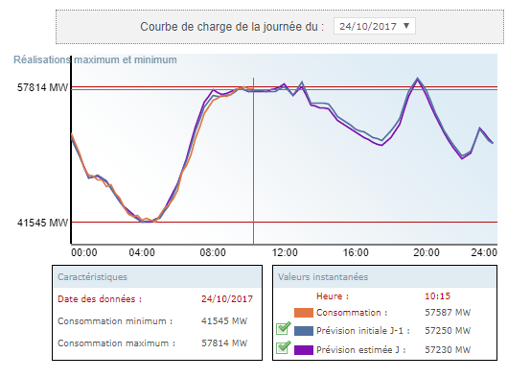Cette étude est basée en grande partie sur la courbe de charge à la maille France agrégée et publiée par RTE. Cette courbe présente des pics de consommations à 8h-12h et 17h-20h qui donnent lieu à des dispositions de RTE avec les marges de production électrique (« peak\_daily\_margins »). Le marché de l’électricité est un marché sensible où beaucoup d’estimations sont faites jusqu’à J-1 et J. Le but est d’estimer au mieux la consommation pour être capable de la couvrir entièrement. Néanmoins il subsiste des écarts entre production et consommation dont une partie de la responsabilité incombe au « responsable d’équilibre » qui seront sanctionnés au « prix des écart » (« imbalance\_data »). Ces prix sont fixés en fonctions des prix des offres mises sur le Mécanisme d’Ajustement. En calculant les Prix Moyens Pondérés à la baisse et à la hausse (« prices »), on peut en déduire le précédent depuis le passage au « single price ». Quand l’équilibre du réseau est en danger, des procédures mises en place par RTE, signalent des mesures prises pour solutionnés ces événements par des alertes ou messages de mode dégradé (« insufficients\_offers »). Enfin, la France a un marché thermosensible qui en période de grand froid présente des journées de fortes tensions sur le marché de l’électricité, ces journées sont signalées « PP1/PP2 » (« signals »).

Figure 1 Courbe de Charge à la maille France

### Tableau statistique récapitulatif

Tableau 1 Description statistique des variables du Mécanisme d'Ajustement

### C:\Users\hauretouze_m\AppData\Local\Microsoft\Windows\INetCache\Content.Word\MA_distribution.pngDistribution des variables étudiées

Figure 2 Distribution des prix et marges du Mécanisme d'Ajustement

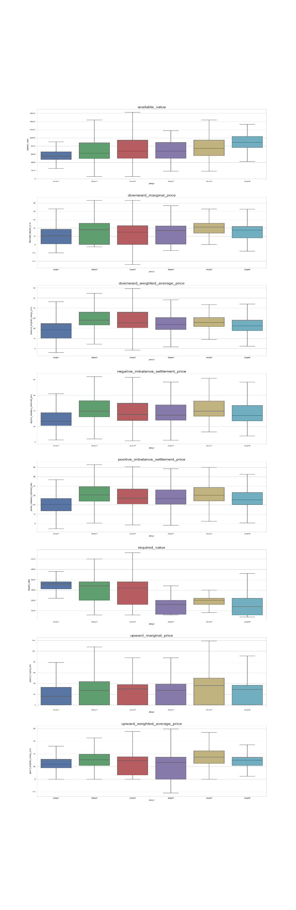

Figure 3 Boites à moustaches des prix et marges du Mécanisme d'Ajustement pour chaque plage de prix de RTE

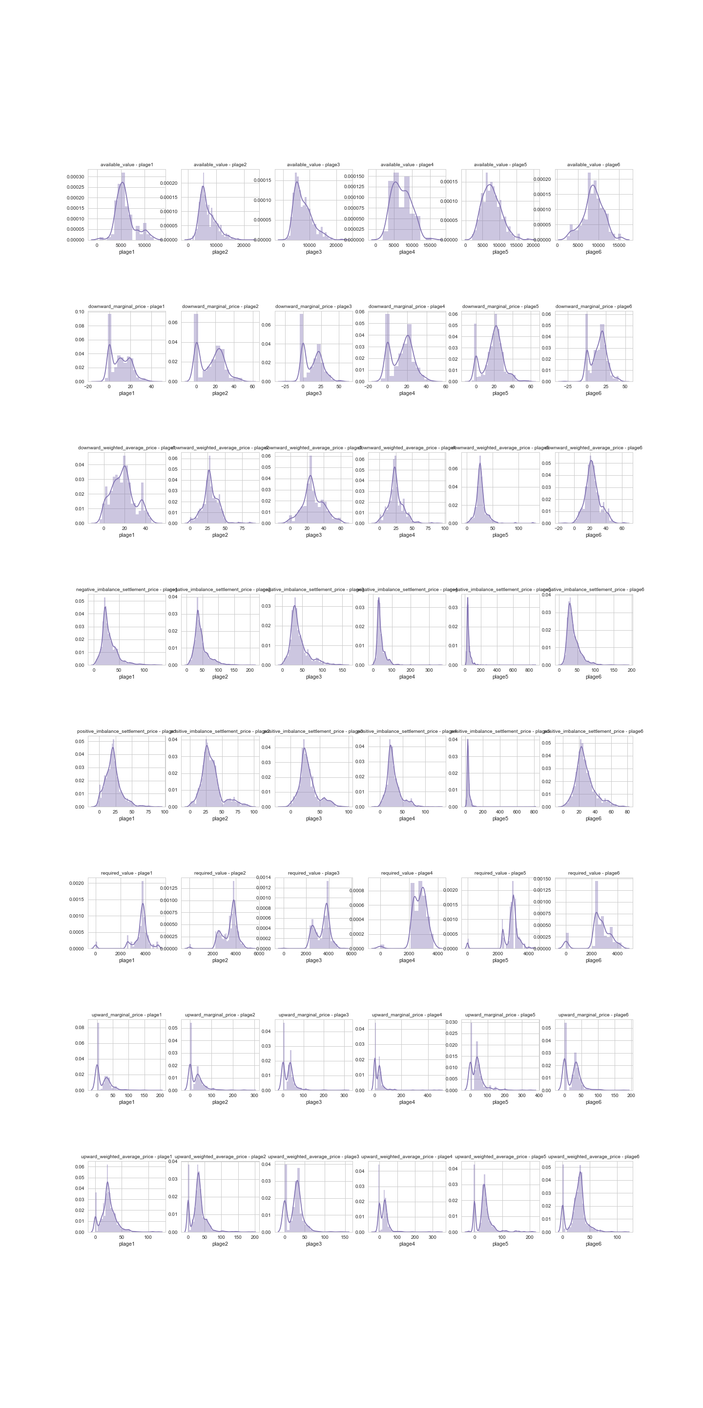

Figure 4 Distributions des prix et marge du Mécanisme d'Ajustement par plage horaires de prix de RTE

#### Observations

## Etude de liaison entre deux variables

### Test d’ajustement de deux distributions ([Test d’hypothèse page 19](https://www.math.u-psud.fr/~pansu/web_ifips/Tests.pdf))

Objectif : Rechercher une classification permettant de trouver des distributions normales pour les variables observées.

1ère Classification Observation :

Les filtres sont : plage horaire, mois, jour ouvré, direction du marché ou de l’offre et le type de réserves. Les résultats ne sont pas concluant quant à une normalité des distributions des variables.

* On peut remarquer que la double classification mois et plage horaire fait beaucoup diminuer le nombre de points par vecteur de classification différente. Par exemple pour des valeurs sur toute l’année 2016 de « upward\_weighted\_average\_price » en rajoutant la classification par plage horaire on passe d’une cardinalité de 1000 à 150.
* Quand on fait un choix entre plage horaire et mois le résultat du test de Kruskal-Wallis est plus marqué. Il y a un quasi rejet de l’hypothèse nulle dans les deux cas. Avec la double classification mois/plage horaire les résultats sont mitigés. Il n’est pas possible de trouver une ligne ou colonne avec que des rejets.
* On remarque qu’en passage dégradé les prix pour « upward\_weighted\_average\_price » en cas de signal « GRID » la médiane est plus faible de beaucoup que les deux autres cas. Au contraire « BALANCE\_SUPPLY\_DEMAND » ne permet pas une telle observation. S’il est inférieur cela se joue d’une dizaine d’euros alors que l’écart positifs est plus large.

## Résultats

2ème Etape :

Les résultats sont plutôt mitigés. En utilisant la classification présentée ci-dessus, il est possible de trouver des périodes présentant pour toutes les plages, ou des périodes de plusieurs mois sur une plage unique avec des distribution jugées au risque 5%, normale. Mais les phénomènes ne semblent pas être reproductible. De plus le test de normalité ne permet pas de définir une distribution comme étant normale mais exclusivement rejeter au risque 5% l’hypothèse de normalité. Contenu des observations et de ce fait, il est préférable de rejeter entièrement l’hypothèse de normalité même sur chaque sous-ensemble défini par la classification.

Nous utiliserons par la suite des tests dits « non-paramétriques ».

3ème Etape :

En se basant sur deux tests qui présentent des complémentarités nous allons tenter répondre à la problématique suivante : La tension du MA a une influence sur la formation des prix pour cela nous allons comparer les distributions de prix du MA par ressource selon la classification précédente. Nous allons pour cela reproduire des tests des Kruskal et Mann-Whitney. Le premier porte sur la médiane des observations de chaque population. La seconde sur la moyenne en étant pas sensible à la variance des populations.

## Résultats Détaillés

Les résultats de ce test sont présentés dans le fichier [Excel Population\_Independance](Results/Population_Independance.xlsx). Les résultats sont répartis entre les 7 feuilles de classeur. Chaque feuille correspond à l’analyse de faite pour une classification et regroupe les résultats des tests de normalité, de Kruskal-Wallis et de Mann-Whithney.

Remarque : Tous les tests statistiques ont été mené avec un risque primaire de 5%. Il est important de garder à l’esprit que tous les résultats contiennent une part d’erreur d’autant au moment d’agréger les résultats après utilisations des classifications.

### Classifications Utilisées

La première recherche fut de déterminer s’il était possible d’isoler une classification pour obtenir des clusters de points présentant une distribution normale. Cette condition de normalité est une hypothèse de base des tests dits « paramétriques ». Reformuler la recherche est de diviser l’ensemble des observations afin de trouver des schémas qui se répètent et de pouvoir conclure à des comportements normaux sur des sous-ensembles et utilisé les tests paramétriques par sous-ensembles.

Le marché présente des spécificités telle que de forte périodicité présentée dans la partie sur la courbe de charge à la maille France. De plus, il n’est pas possible de modifier des valeurs d’offres déposées à l’intérieur des plages horaires. Le premier point crée un phénomène de prévision homogènes par plage horaire avec l’impossibilité de revenir sur cette prévision une fois la plage horaire commencée selon le second point. Néanmoins les besoins peuvent varier en fonction des saisons du fait de la thermo sensibilité du marché, par exemple la marge du soir disparait en été.

Une troisième piste de classification est l’existence des jours ouvrés. Beaucoup d’entreprise n’étant pas complétement automatisé ou nécessitant une forte surveillance, le travail humain a une forte influence sur la consommation à l’échelle nationale. Une grande partie du travail d’Alpiq est de classer le profil de consommation d’entreprise selon la base et les pics de consommations.

Enfin le marché présente des situations de tensions différents en fonction des spécificités techniques de chaque offre. Le type de réserve et la direction du marché peuvent être utilisé

Il est possible de conserver des caractéristiques qualitatives pour chaque instant comme :

* Plage horaire
* Mois
* Jour ouvré
* Direction du marché ou de l’offre
* Type de réserves
* Type de tension (jours PP1/PP2, mode dégradé ou alerte)

Finalement, des résultats seront présentés pour les classifications suivante (la colonne de gauche présente la dénomination dans la suite de ce rapport des classifications correspondantes :

|  |  |
| --- | --- |
| Dénomination | Filtres de la classification |
| Classification\_1 | ["value\_type","month"] |
| Classification\_2 | ["value\_type","plage"] |
| Classification\_3 | ["value\_type","month","plage"] |
| Classification\_4 | ["value\_type","month","plage","bday"] |
| Classification\_5 | ["value\_type","month","plage","direction"] |
| Classification\_6 | ["value\_type","month","plage","bday","direction"] |
| Classification\_max | Classification obtenant la fréquence d’occurrences d’un événement la plus élevée |

### Test de normalité

L’étude s’est faite à un risque 5%. C’est une valeur largement utilisée dans la littérature et qui correspond pour une loi normale à un écart positif ou négatif de deux fois l’écart type autour de la moyenne. Les résultats sont assez marqués et sans trop de contradiction. Pour toutes les ressources (sauf une), l’hypothèse nulle de normalité est rejetée quelle que soit la classification utilisée. Nous devrons donc utiliser des tests non paramétriques d’autant plus que les séries temporelles sont souvent dépareillées.

Seules une ressource, « imbalance\_netting\_volume », présentent possiblement une distribution normale (le test rejette la normalité mais ne la prouve pas) pour 5 classification sur 6. La 6ème classification présente un résultat opposé, l’hypothèse nulle est acceptée. Cela peut être rapprochée à une sorte d’« over-fitting », phénomène présent aussi pour les autres tests et que l’on peut comprendre par le nombre croissant de catégorie et donc une cardinalité de chaque catégorie décroissante. Cela peut aussi venir du fait que l’on essayé de deviner des classifications dans le but de trouver des distributions normales. Cette recherche est basée sur une connaissance des règles du marchés mais qui peut être qu’une vision communiquée par RTE de leur donnée pour éviter une 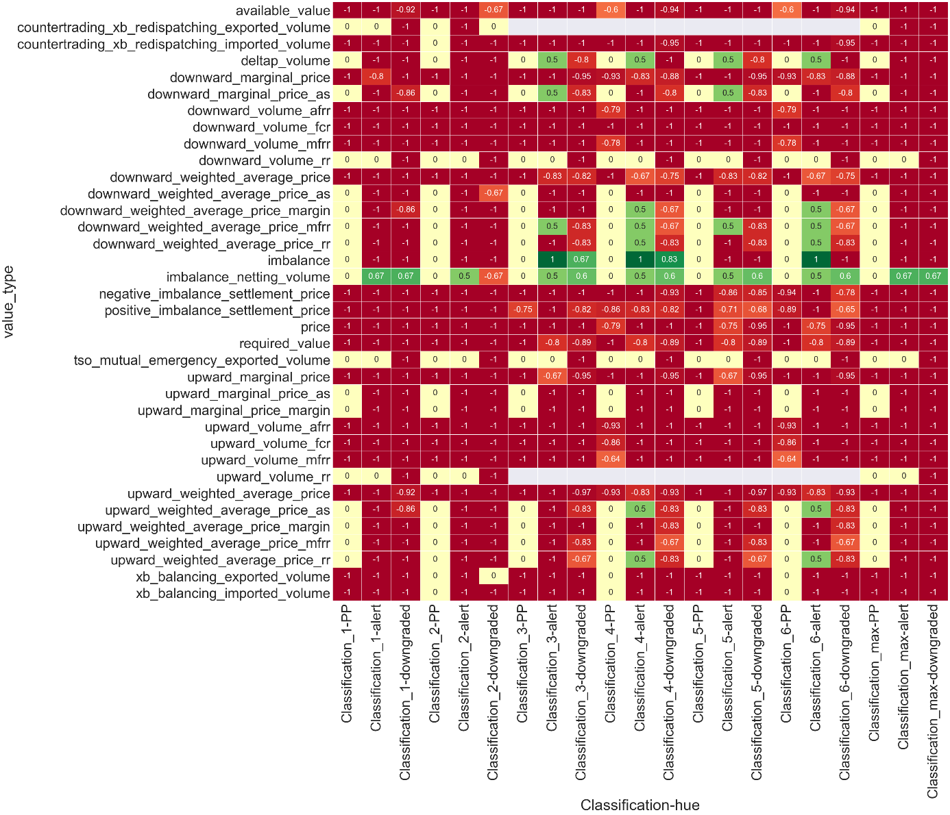utilisation non souhaitée.

La figure ci-dessus est un concentré des résultats de normalité dans une situation normale vis-à-vis des indicateur pris séparément. Pour la lire il est nécessaire de suivre l’annexe « Lecture des Résultats ». On observe le résultat précédemment expliqué, seul la ressource « imbalance\_netting\_volume » peut être considéré comme normal.

Le but de la classification était de trouver des sous-ensembles où la distribution était normale. Mais comme déjà mentionné cela peut mener à diminuer trop fortement la cardinalité de ces sous-ensembles. On observe sur la heatmap une polarisation plus forte sur les deux premières classification (1 et 2) que sur les suivantes. Lorsque l’on observe ces distributions avec les classifications 3, 4 ,5 et 6, il n’est pas trivial de trouver un schéma pour prédire de façon certaine la normalité des ensembles.

La figure ci-dessus est un concentré des résultats de normalité dans une situation de tension vis-à-vis des indicateur pris séparément.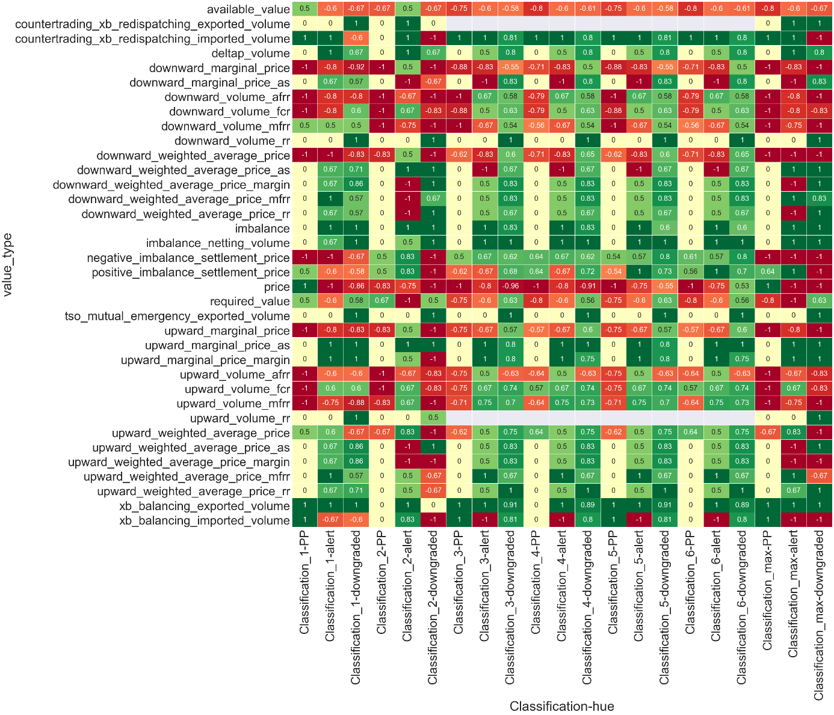 Contrairement à la situation normale, les résultats sont moins tranchés. La colonne max affiche un plus grand nombre d’acceptation de l’hypothèse nulle du test de normalité. Cela peut s’expliquer par des situations plus homogènes ou mieux partitionné par RTE laissant ainsi dans la situation de normalité un ensemble de situation différentes mais moins bien identifiées. Il serait intéressant d’analyser uniquement les instants non labelisé par RTE.

L’étude présente concerne la comparaison entre la situation normale et la situation de tension. Contenu des hypothèses reposant à la fois sur les tests paramétriques et non paramétriques, le choix non-paramétrique semble être le plus robuste pour continuer l’analyse.

### Analyse des impacts de la situation d’alerte sur les prix du Mécanisme d’ajustement

#### Lecture proposée des résultats :

Cette partie permet de comprendre la lecture des résultats qui sont peu visuels et qui empêche donc une représentation graphique.

##### Choisir la majorité

Lorsque les classifications de cardinalité plus faible indique un résultats contraire aux autres classifications. Mais que les secondes ont un résultat en valeur absolue proche de 0.5 on retiendra le résultat des premières.

##### Importance des filtres

Sachant que beaucoup de donnée contiennent intrinsèquement le filtre de marché à la hausse ou à la baisse (example : « downward\_marginal\_price »), le filtre « direction » n’aura pas tendance à être mis en avant en cas de balancement entre deux réponses.

##### Faire attention à l’over-fitting

On se concentre sur les feuilles « Clasification\_max, resultats\_kruskal et resultats\_mannwhitneyu ». L’idée générale déjà présentée en partie

**SI** une ressource présente une classification max avec une faible cardinalité avec un rejet de l’hypothèse nulle aux deux tests

**ET** des résultats positifs pour les tests de Kruskal-Wallis pour les classifications de forte cardinalité

**ET/OU** des résultats positifs pour les tests de Mann-Whitney pour les classifications de forte cardinalité

**ALORS** on pourra remettre en cause les résultats des tests de Kruskal-Wallis et/ou de Mann-Whitney et à mettre beaucoup de précaution sur les résultats d’appartenance à la même population.

**FINALEMENT** Il sera préférable de conclure d’un rejet de l’hypothèse nulle

#### Schémas courants

##### Polarisation croissante

Les classifications sont classées par cardinalité croissante respectivement de gauche à droite. Néanmoins certaines différent par leurs filtres seulement. Il est possible d’observer des suites de gauches à droites non croissantes mais qui seront tout de même compté comme croissante. Dans l’idée de limité l’over-fitting on conservera le premier maximum rencontré de gauche vers la droite.

Exemple :

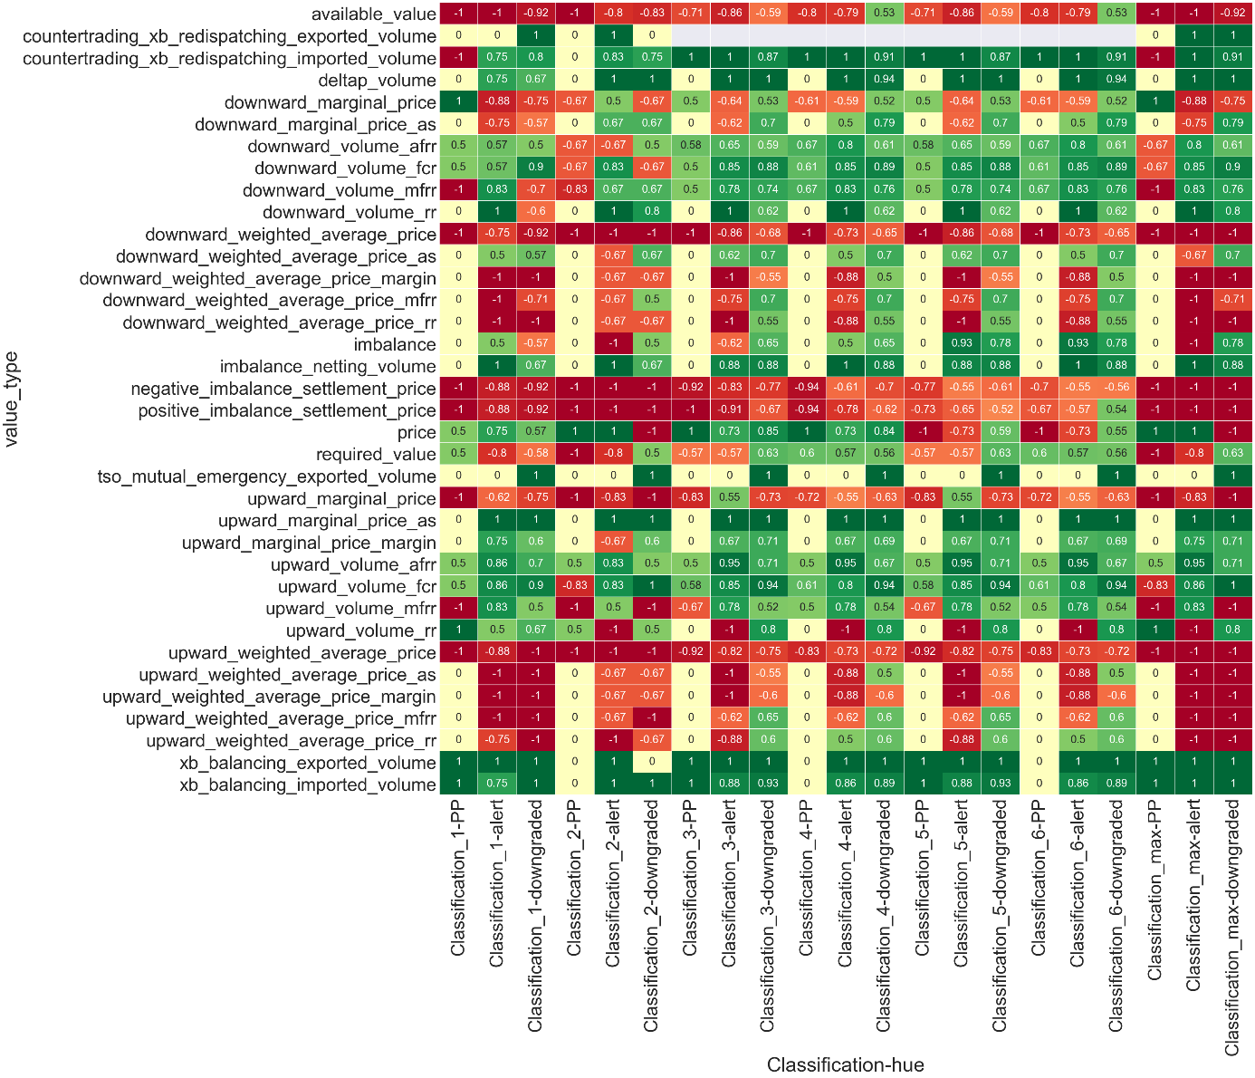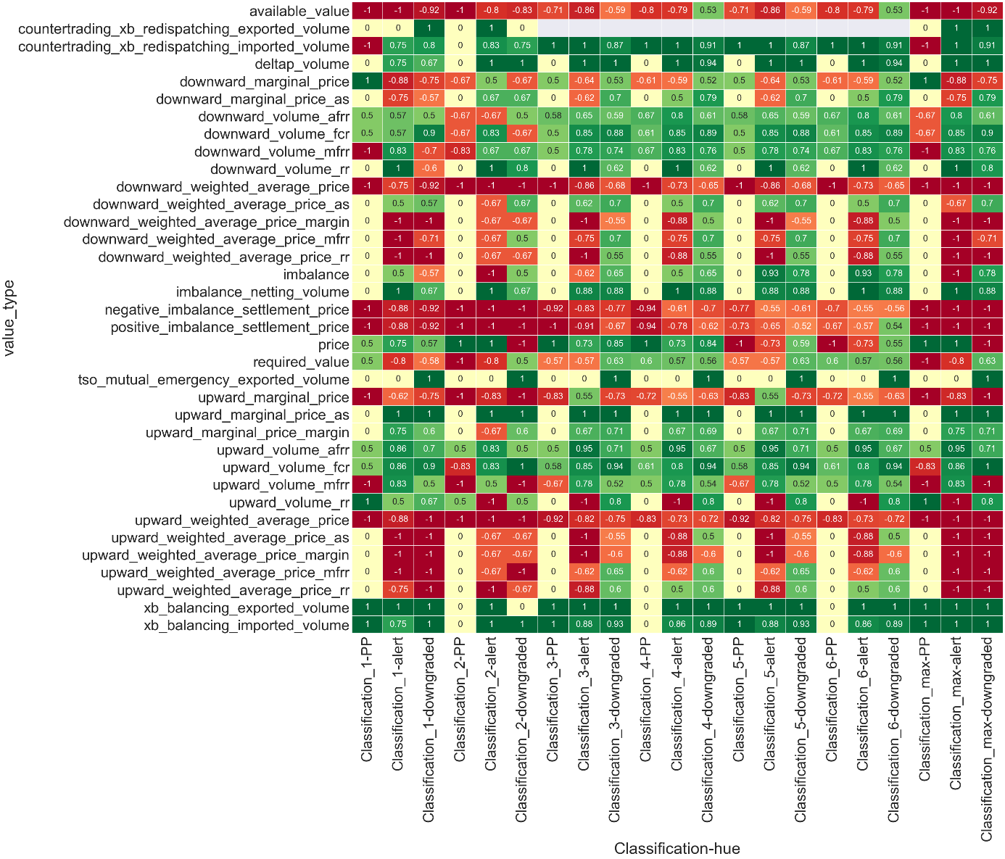

##### Polarisation constante

C’est la plus visuelle et la plus simple avec laquelle conclure. Quelle que soit la classification utilisée le test agrégé fourni toujours le même résultat. La réponse sera dans ce cas la pris dans la colonne max.

Exemple :

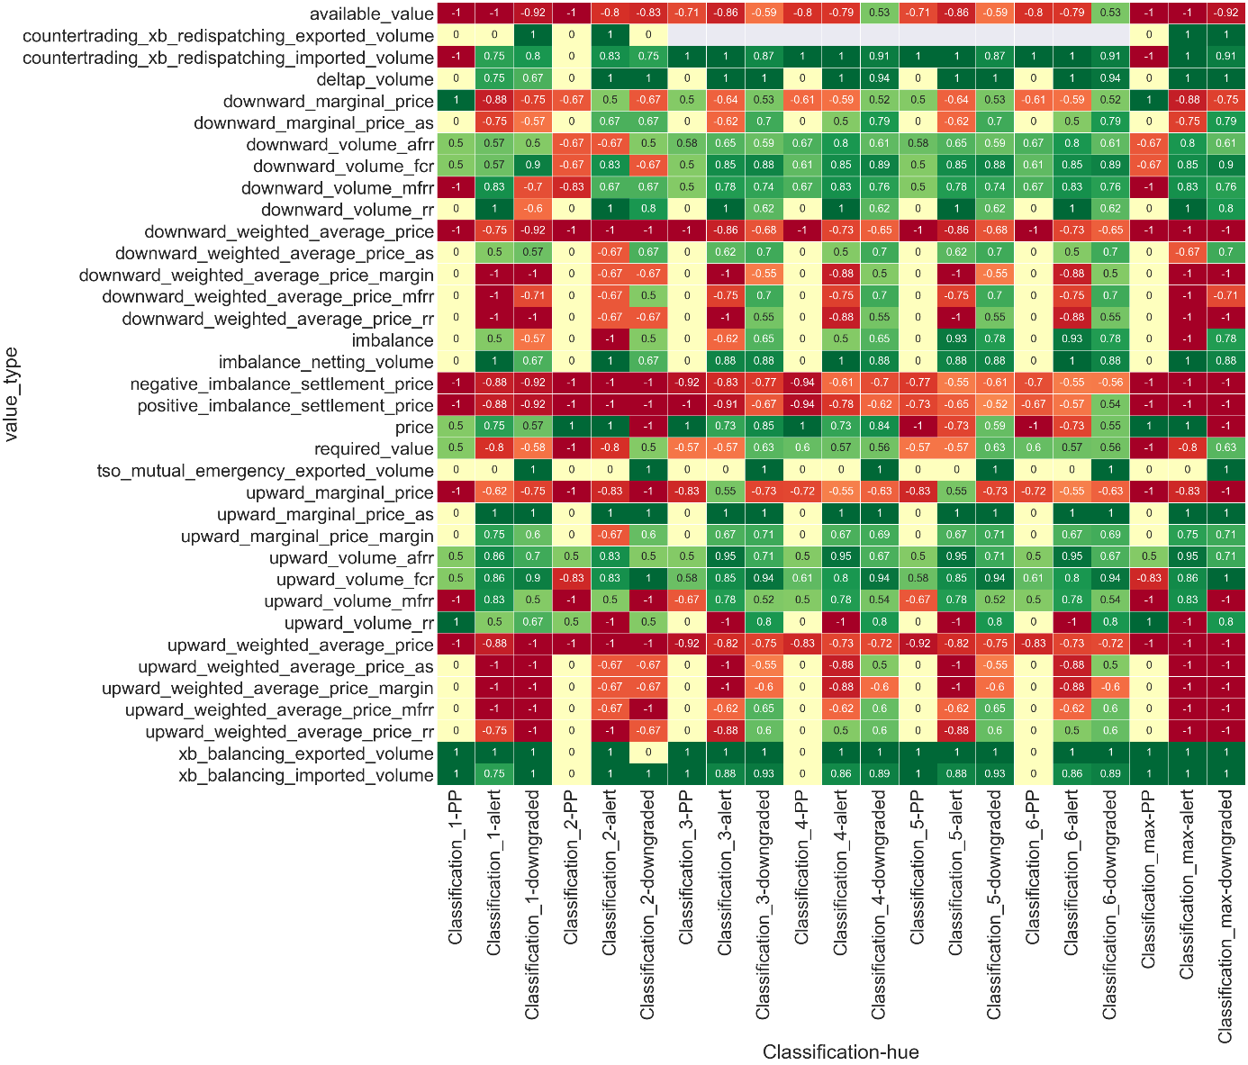

##### Polarisation décroissante

Les classifications sont classées par cardinalité croissante respectivement de gauche à droite. Sachant que le signe ne représente que l’issue du test, on peut sélectionner le ratio avec la valeur absolue de la case. Il est possible d’observer des suites de gauches à droites décroissantes non strictement. Dans l’idée de limité l’over-fitting on conservera le premier maximum rencontré de gauche vers la droite.

Exemple :

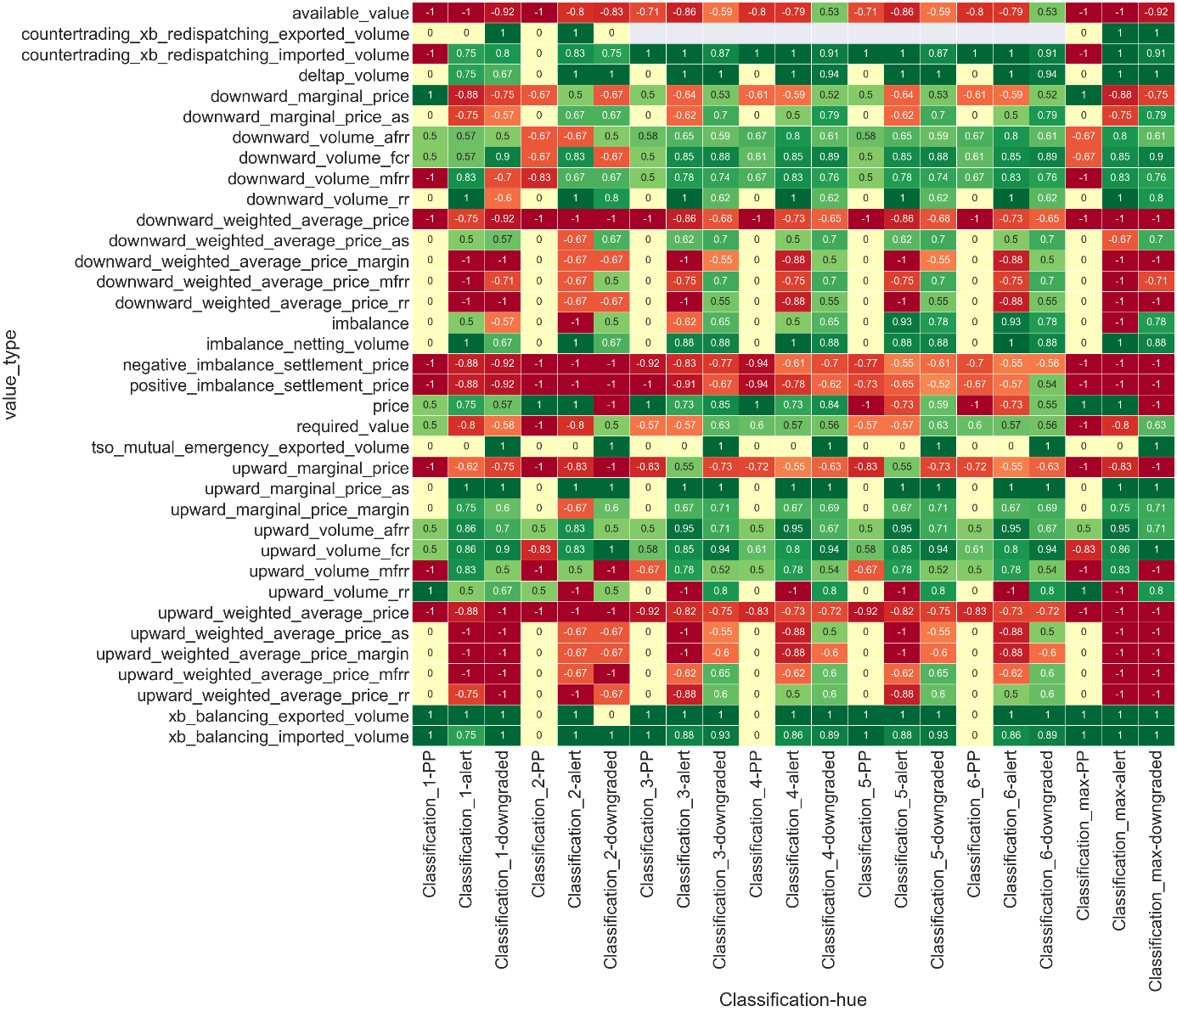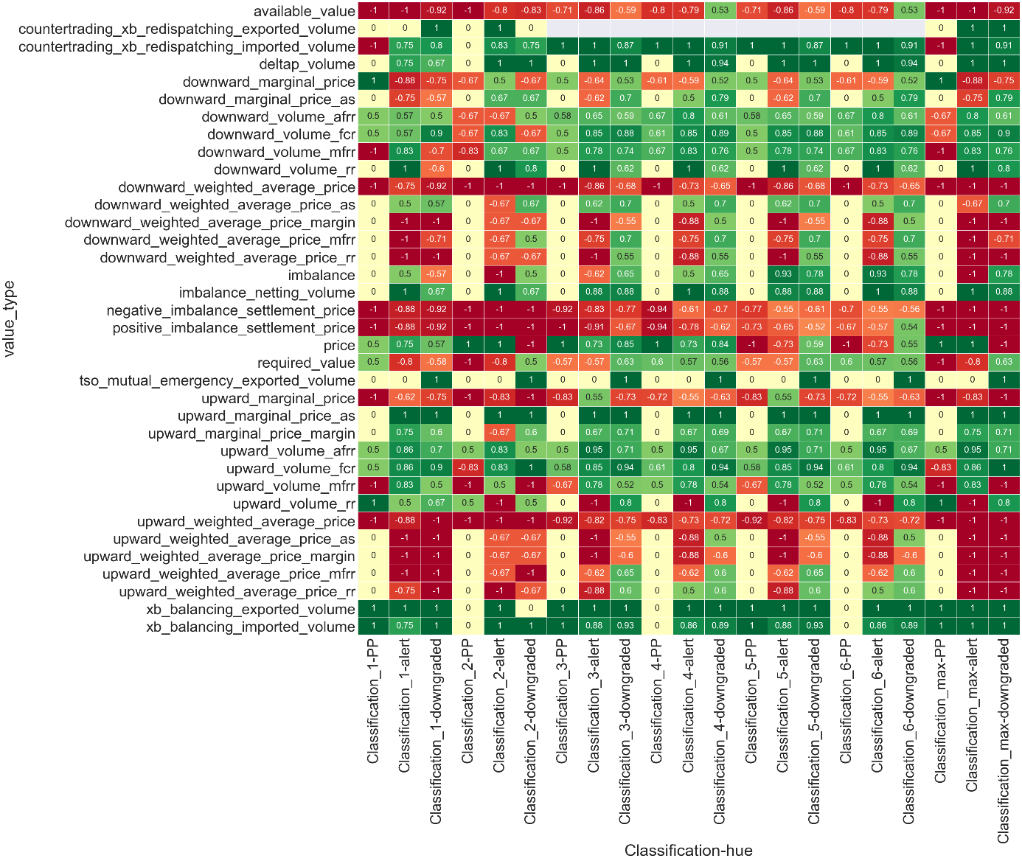

##### Polarisation en « V inversé »

Ce qui nous intéresse est d’être capable de sélectionner une réponse pour la ressource en générale. A partir de ce fait on peut donc comme cela nous arrange choisir de prendre la valeur telle qu’écrit dans la matrice soit son opposé. Quand la réponse sera le rejet, on propose de choisir l’opposé des valeurs de la matrice à la ligne de la ressource, et de prendre la valeur telle qu’elle quand la réponse est l’acceptation de l’hypothèse nulle. Il est donc toujours possible de se ramener à un « V inversé ».

Cette explication permet de retrouver le sommet du « V inversé » qui sera donc utilisé dans la colonne max.

Exemple :

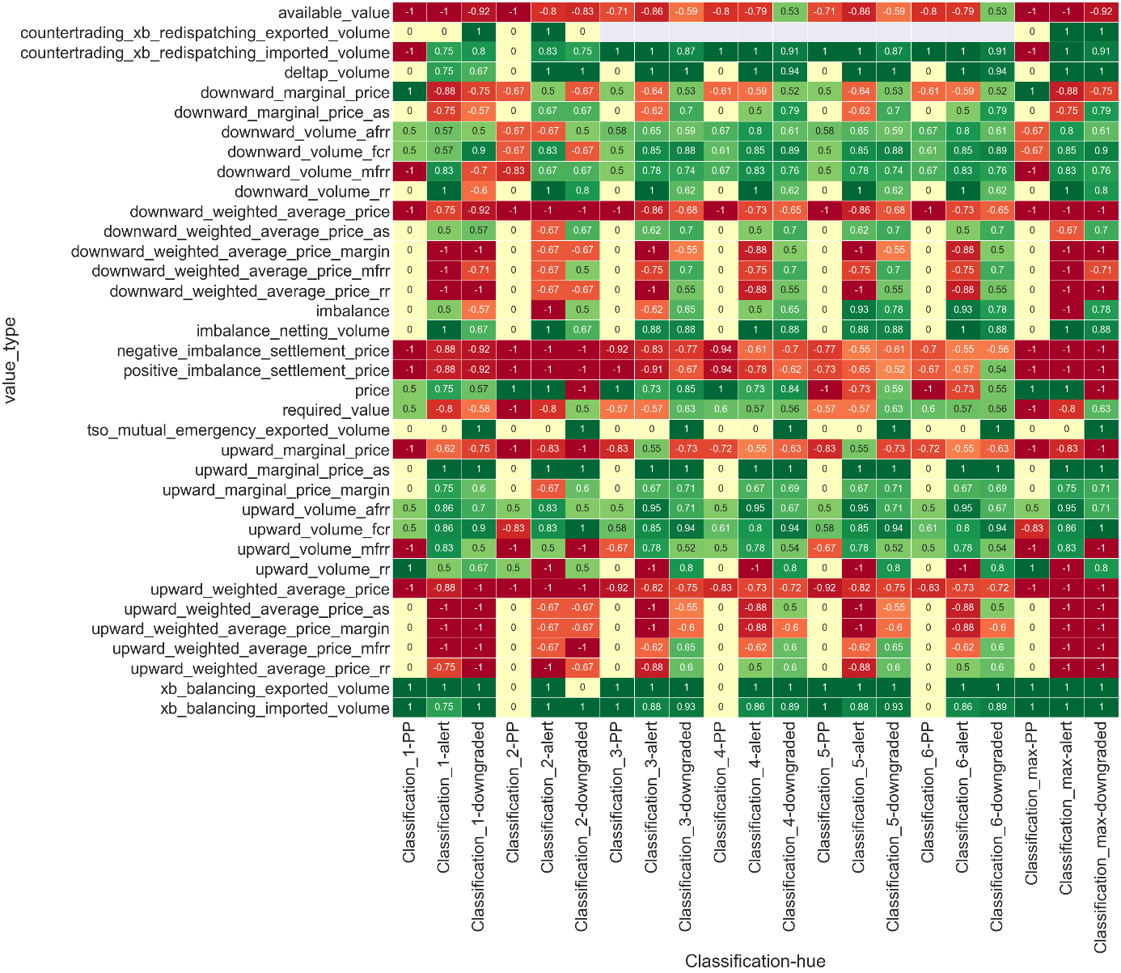

Ici la colonne max (c’est la conséquence, mais cela permet de comprendre le mécanisme) contient le rejet de l’hypothèse nulle, on devra lire pour chaque case noire l’opposé de la valeur écrite.

##### Polarisation avec « W »

C’est le schéma le moins clair et celui auquel on appliquera le plus les lectures précédemment définies. Les valeurs d’une ligne croisent plusieurs fois 0, il est difficile de définir quel est la tendance principale directement.

Example :

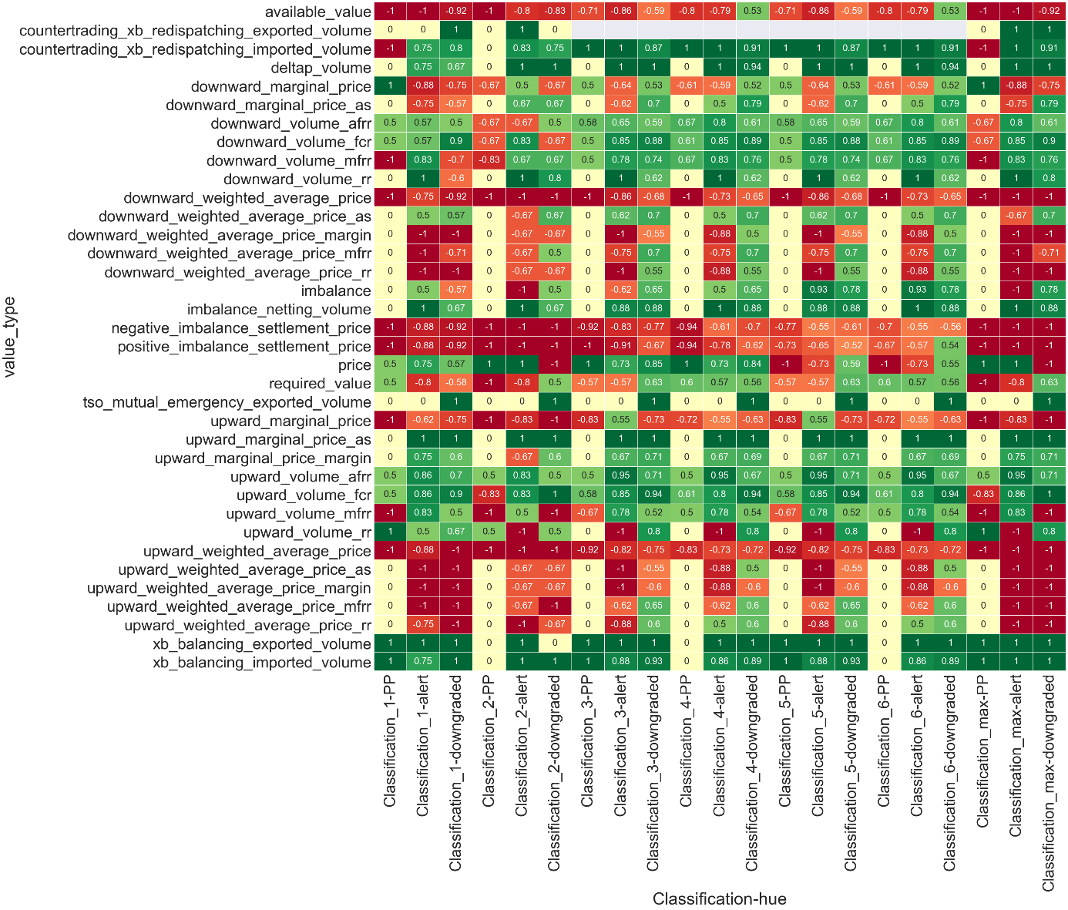

##### Conclusion sur les schémas

Pour les 4 premiers schéma l’utilisation de la colonne max et donc la prise du maximum de la ligne sera suffisante. Dans le dernier cas il sera nécessaire de faire un raisonnement en utilisant les lectures proposées.

#### Résultats du test de Kruskal-Wallis

|  |  |  |  |
| --- | --- | --- | --- |
| Ressource | Résultat (H0 : acceptée, H1 : rejetée) | | |
| PP | alert | downgraded |
| Available\_value | H1 | H1 | H1 |
| Countertrading\_xb\_redispatching\_exported\_volume |  | H0 | H0 |
| Countertrading\_xb\_redispatching\_imported\_volume | H0 | H0 | H0 |
| Deltap\_volume |  | H0 | H0 |
| Downward\_marginal\_price | H0 | H1 | H1 |
| Downward\_marginal\_price\_as |  |  |  |
| Downward\_volume\_afrr |  |  |  |
| Downward\_volume\_fcr |  | H0 | H0 |
| Downward\_volume\_mfrr | H1 | H0 | H0 |
| Downward\_volume\_rr |  | H0 | H0 |
| Downward\_weighted\_average\_price | H1 | H1 | H1 |
| Downward\_weighted\_average\_price\_as |  |  | H1 |
| Downward\_weighted\_average\_price\_margin |  | H1 | H1 |
| Downward\_weighted\_average\_price\_mfrr |  | H1 | H1 |
| Downward\_weighted\_average\_price\_rr |  | H1 | H1 |
| imbalance |  | H0 | H0 |
| Imbalance\_netting\_volume |  | H0 | H0 |
| Negative\_imbalance\_settlement\_price | H1 | H1 | H1 |
| Positive\_imbalance\_settlement\_price | H1 | H1 | H1 |
| Price | H0 |  |  |
| Required\_value | H1 | H1 |  |
| Tso\_mutual\_emergency\_exported\_volume |  |  | H1 |
| Upward\_marginal\_price | H1 | H1 | H1 |
| Upward\_marginal\_price\_as |  | H0 | H0 |
| Upward\_marginal\_price\_margin |  | H0 | H0 |
| Upward\_marginal\_price\_affr |  | H0 | H0 |
| Upward\_marginal\_price\_fcr |  | H0 | H0 |
| Upward\_marginal\_price\_mfrr | H1 | H0 | H1 |
| Upward\_marginal\_price\_rr | H0 | H1 | H0 |
| Upward\_weighted\_average\_price | H1 | H1 | H1 |
| Upward\_weighted\_average\_price\_as |  | H1 | H1 |
| Upward\_weighted\_average\_price\_margin |  | H1 | H1 |
| Upward\_weighted\_average\_price\_mfrr |  | H1 | H1 |
| Upward\_weighted\_average\_price\_rr |  | H1 | H1 |
| Xb\_balancing\_exported\_volume | H0 | H0 | H0 |
| Xb\_balancing\_imported\_volume | H0 | H0 | H0 |

Explications :

* Imbalance : Quand on trace la ressource selon les classifications 5 et 6 on obtient des distributions très bien formée en témoigne les tests de normalité précédents. Pour cette ressource nous mettrons de côté les problèmes d’over-fitting.

#### Résultats du test de Mann-Whithney

|  |  |  |  |
| --- | --- | --- | --- |
| Ressource | Résultat (H0 : acceptée, H1 : rejetée) | | |
| PP | alert | downgraded |
| Available\_value | H1 | H1 | H1 |
| Countertrading\_xb\_redispatching\_exported\_volume |  | H0 | H0 |
| Countertrading\_xb\_redispatching\_imported\_volume | H1 | H0 | H0 |
| Deltap\_volume |  | H0 | H0 |
| Downward\_marginal\_price | H1 | H1 | H1 |
| Downward\_marginal\_price\_as |  | H1 | H1 |
| Downward\_volume\_afrr | H1 | H1 | H1 |
| Downward\_volume\_fcr | H1 | H0 | H0 |
| Downward\_volume\_mfrr | H1 | H0 |  |
| Downward\_volume\_rr |  | H0 | H0 |
| Downward\_weighted\_average\_price | H1 | H1 | H1 |
| Downward\_weighted\_average\_price\_as |  | H1 | H1 |
| Downward\_weighted\_average\_price\_margin |  | H1 | H1 |
| Downward\_weighted\_average\_price\_mfrr |  | H1 | H1 |
| Downward\_weighted\_average\_price\_rr |  | H1 | H1 |
| imbalance |  | H1 | H1 |
| Imbalance\_netting\_volume |  | H0 | H0 |
| Negative\_imbalance\_settlement\_price | H1 | H1 | H1 |
| Positive\_imbalance\_settlement\_price | H1 | H1 | H1 |
| Price |  | H0 |  |
| Required\_value | H1 | H1 | H1 |
| Tso\_mutual\_emergency\_exported\_volume |  |  | H0 |
| Upward\_marginal\_price | H1 | H1 | H1 |
| Upward\_marginal\_price\_as |  | H0 | H0 |
| Upward\_marginal\_price\_margin |  | H0 | H0 |
| Upward\_marginal\_price\_affr |  | H0 | H0 |
| Upward\_marginal\_price\_fcr |  | H0 | H0 |
| Upward\_marginal\_price\_mfrr | H1 |  | H1 |
| Upward\_marginal\_price\_rr | H0 | H1 |  |
| Upward\_weighted\_average\_price | H1 | H1 | H1 |
| Upward\_weighted\_average\_price\_as |  | H1 | H1 |
| Upward\_weighted\_average\_price\_margin |  | H1 | H1 |
| Upward\_weighted\_average\_price\_mfrr |  | H1 | H1 |
| Upward\_weighted\_average\_price\_rr |  | H1 | H1 |
| Xb\_balancing\_exported\_volume | H0 | H0 | H0 |
| Xb\_balancing\_imported\_volume | H0 | H0 | H0 |

# Conclusion

# Références

# Annexe

## Lecture des Résultats

Pour cette étude, trois principaux tests ont été effectué : normalité, Kruskal-Wallis et Mann-Whithney. Plusieurs classifications ont été utilisé pour segmenter en groupe homogène des ressources décrites dans la partie Données Utilisées. Pour avoir une vision générale des résultats, un graphique dit « heatmap » est utilisé. Le graphique se lit horizontalement par ressource RTE.

Il est important de noter que la matrice représentée est une concaténation de trois matrices une pour chaque signal de tension : PP1/PP2, alert et downgraded.

Pour condenser les résultats chaque case, $r_{ij}$, sera représenté par un nombre réel dans l’intervalle de valeur suivant :

$$\left|r_{ijk}\right|=\frac{\max{{\left(accetation de H_{0}, rejet de H_{0}\right)}_{ijk}}}{n_{ijk}}$$

$$signe\left(r_{ijk}\right)= \left\{\begin{aligned}1, si H_{0} est acceptée \\ -1, si H_{0} est refusée\end{aligned}\right.$$

$$i représente la ressource RTE$$

$$j représente la classification$$

$$k représente le signal de tension$$

$$n_{ijk}représente la cardinalité du sous ensemble$$

Le cadre noir représente le ratio maximum de la ligne, il est associé à une classification, non affichée ici. L’objectif est de prendre une décision sur le résultat de l’hypothèse H1 par ressource et non plus par ressource par classification. Ce résultat répond à l’objectif de polarisation du résultat pour la ressource entière.

La bande grise à la deuxième ligne est un bon exemple de la diminution de la cardinalité quand le nombre de filtre augmente. Les deux premières classifications n’ont « que » deux filtres les autres ont trois ou plus filtres. La bande grise corresponds à une cardinalité trop faible (≤8).

Les cases à « 0 » sont majoritairement sur les colonnes concernant le signal PP1/PP2, cela s’explique par le peux d’heures concernées sur 1 an environ 150 heures (1,72% des heures). Il est donc difficile de trouver des heures contenant tous les signaux pour tous les signaux.

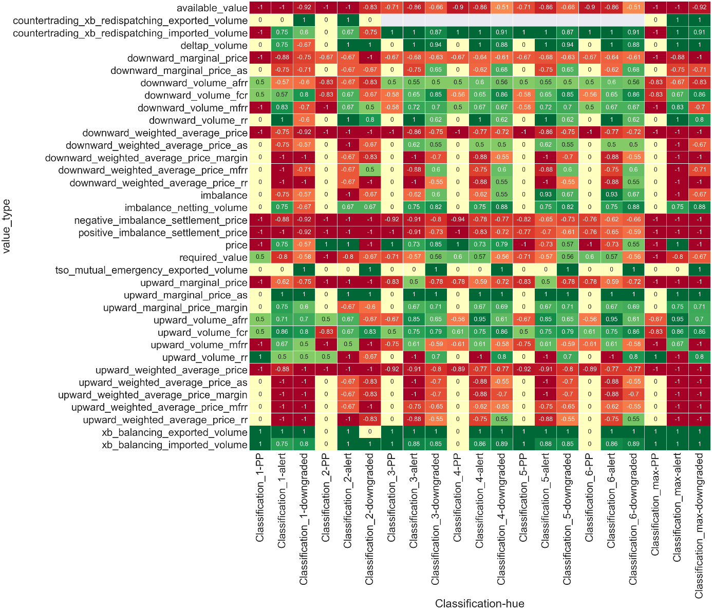

Nombre de pas horaire par classification augmente

Nombre de filtres par classification augmente

Nom des ressources RTE

Nom de la classification – type de signal de tension

Cardinalité = 2

Cardinalité = 4

Cardinalité = 3

Colonne max